機器學習HW3A

張之耀 P76061182

Development environment：

python 3.6

tensorflow.examples.tutorials.mnist

sklearn

matplotlib

numpy

Resuilt：

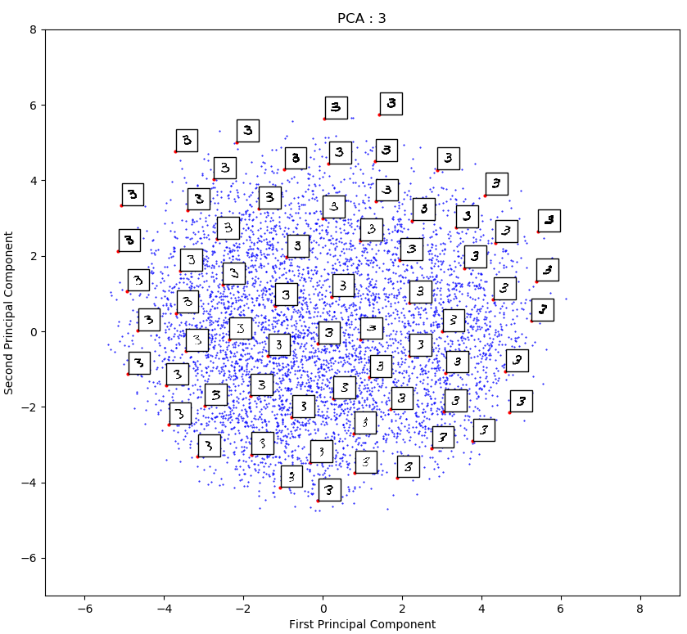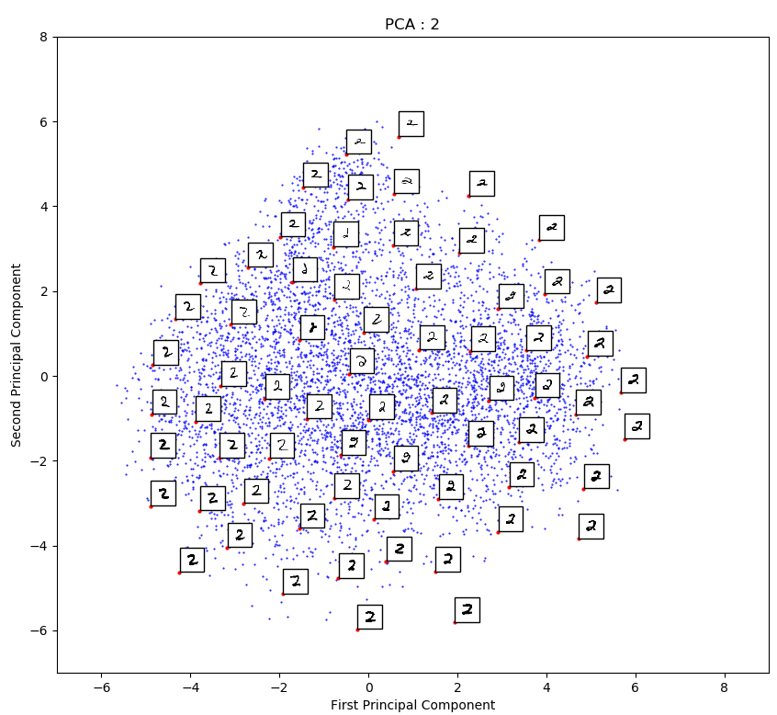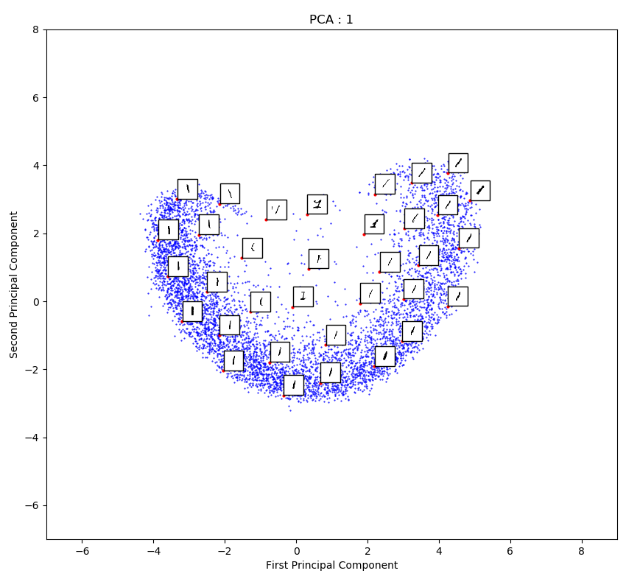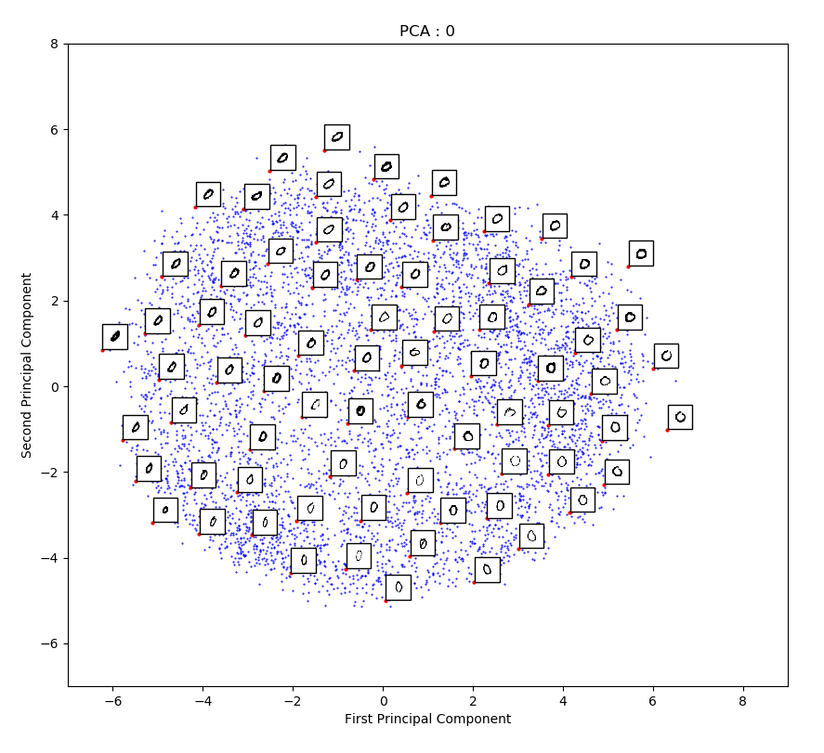PCA：

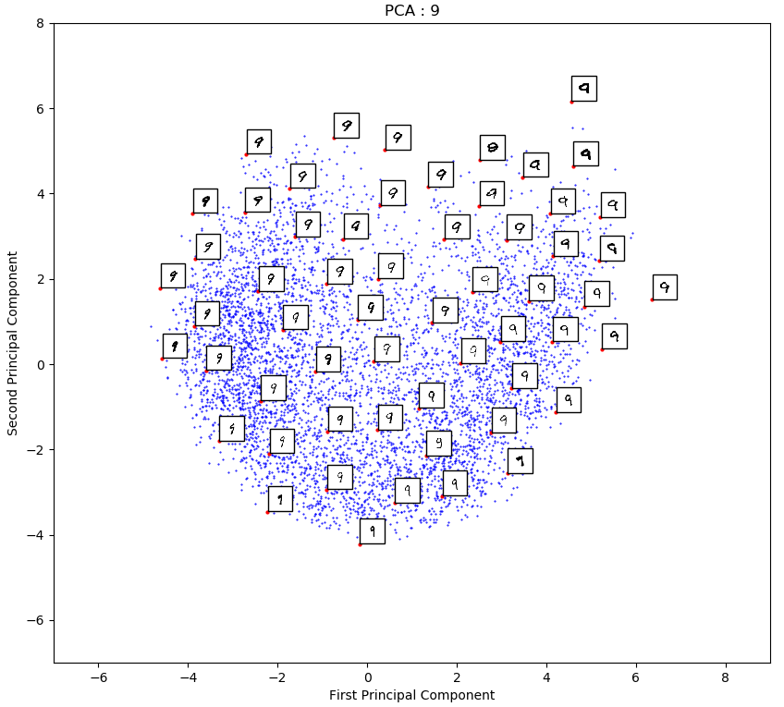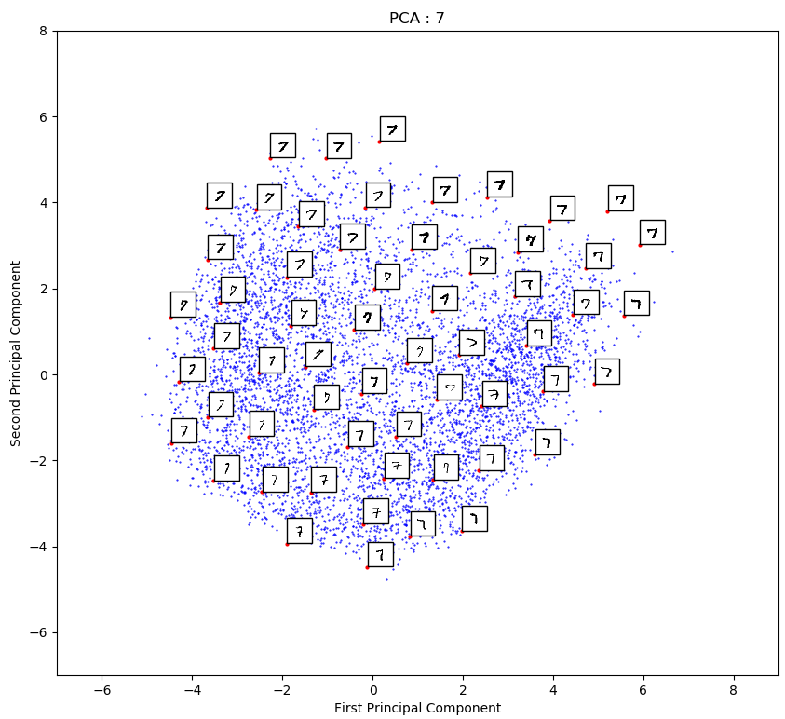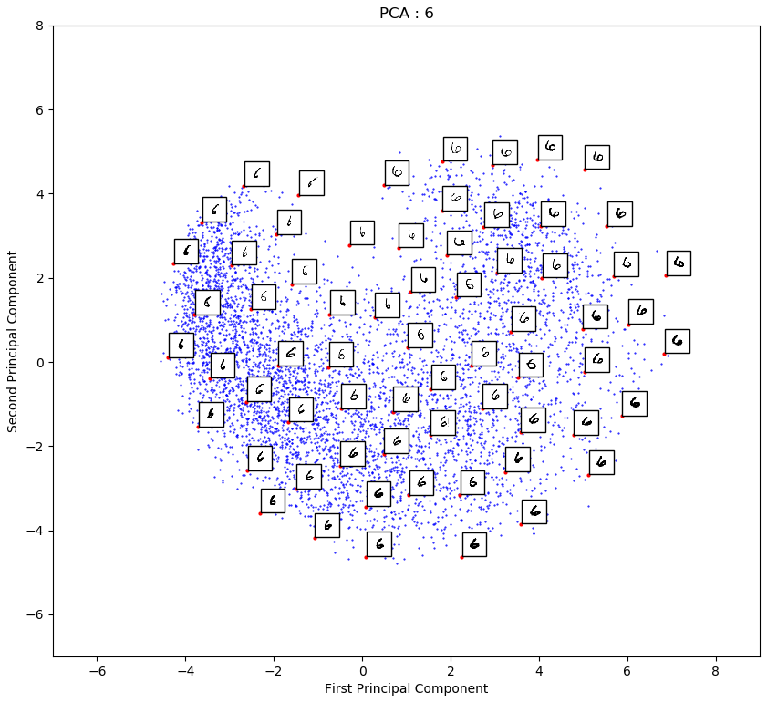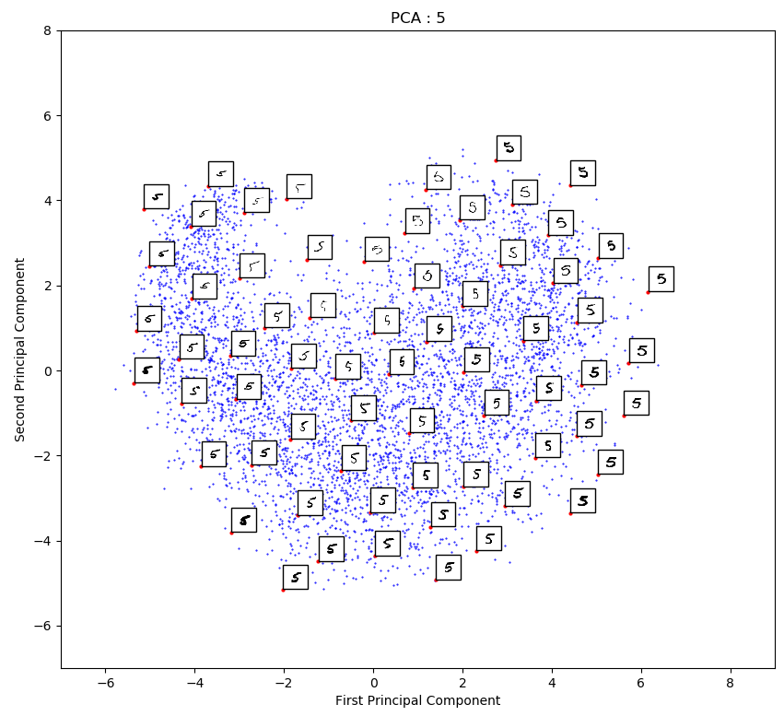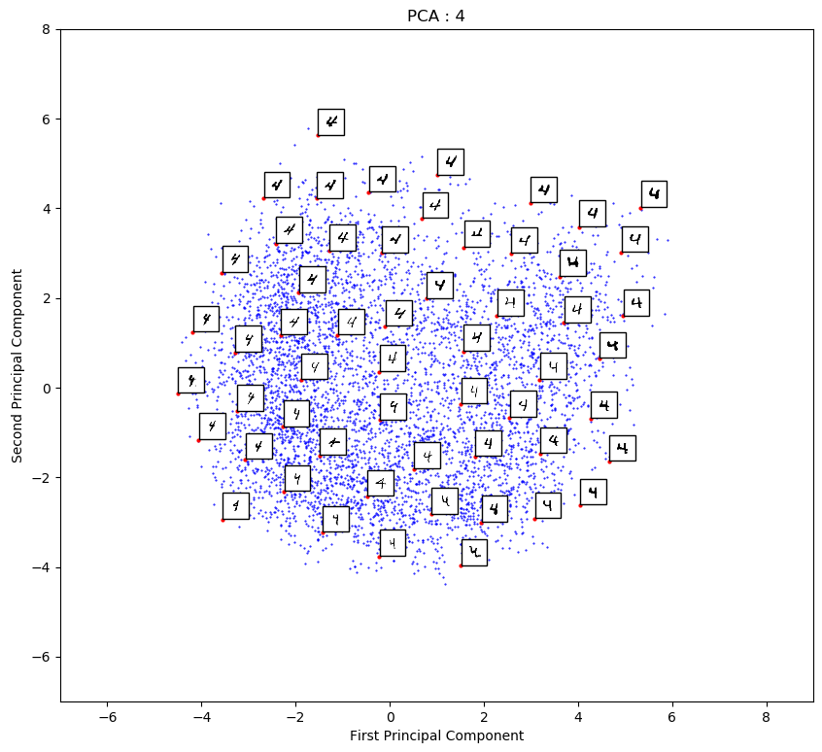

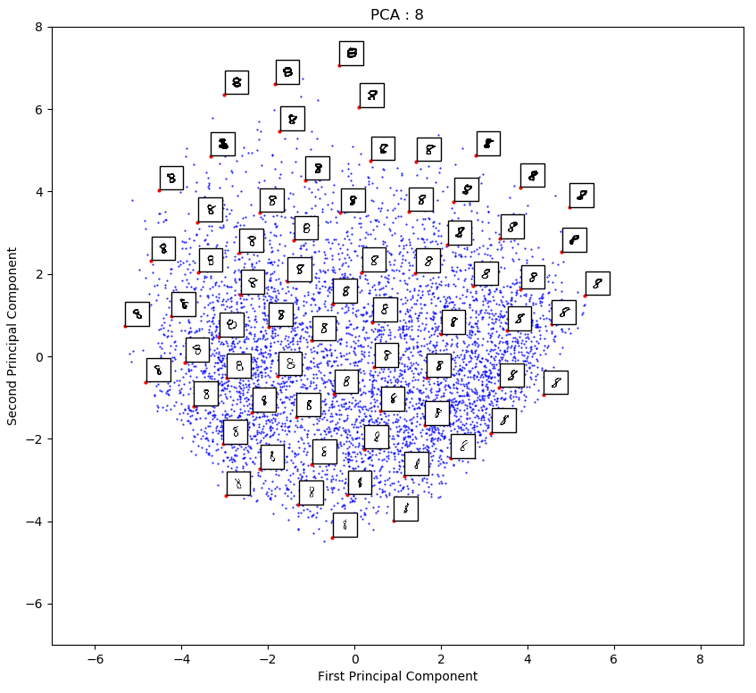

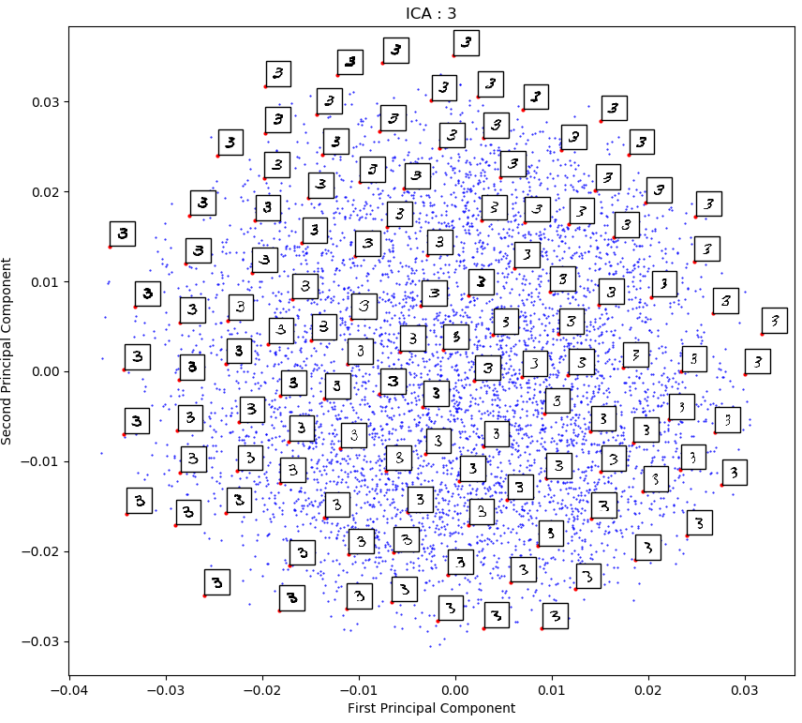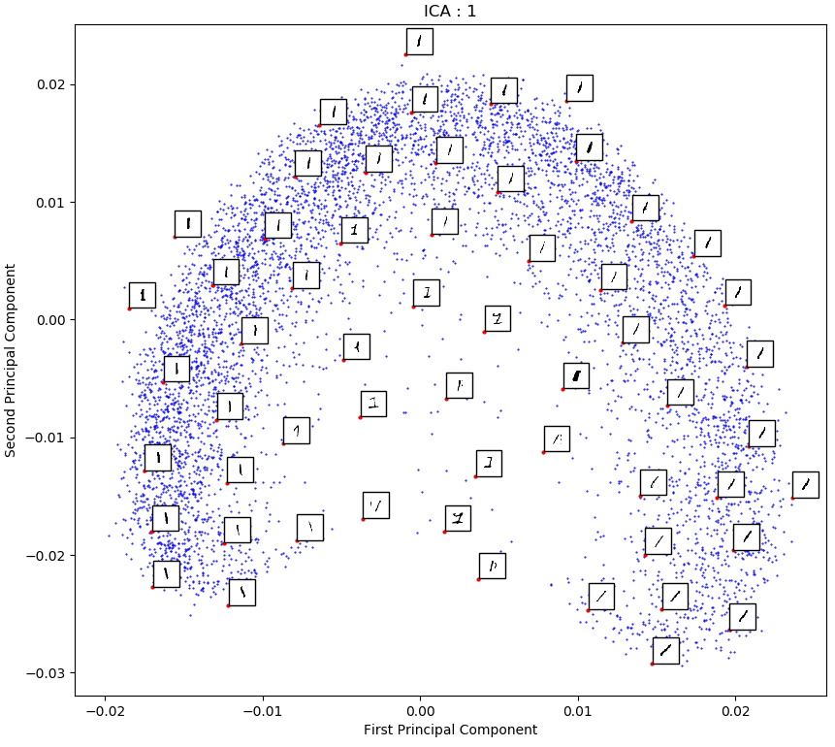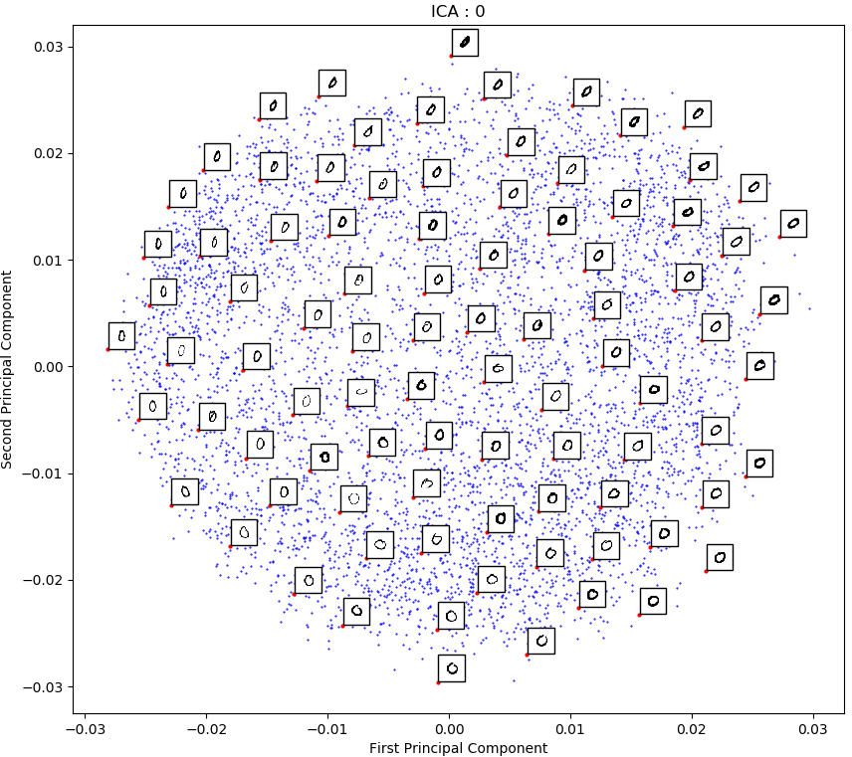ICA：

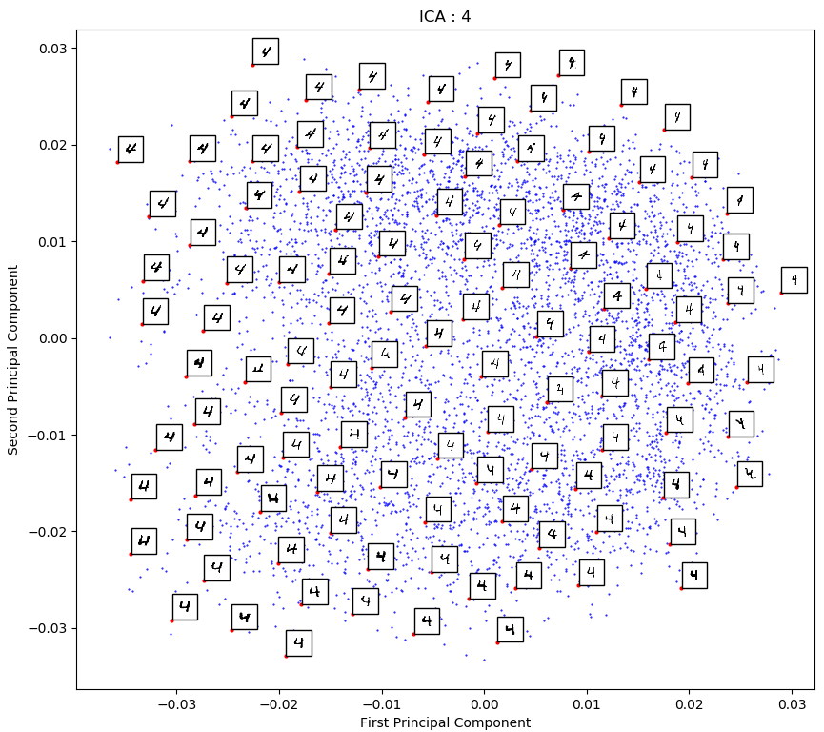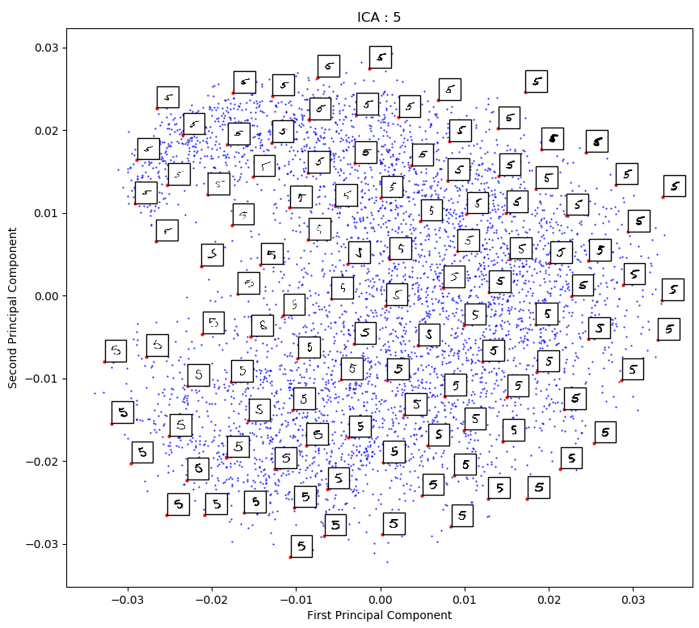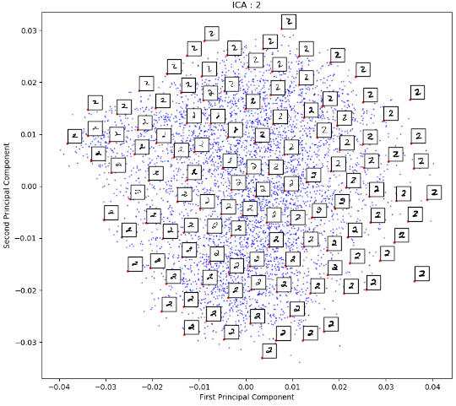

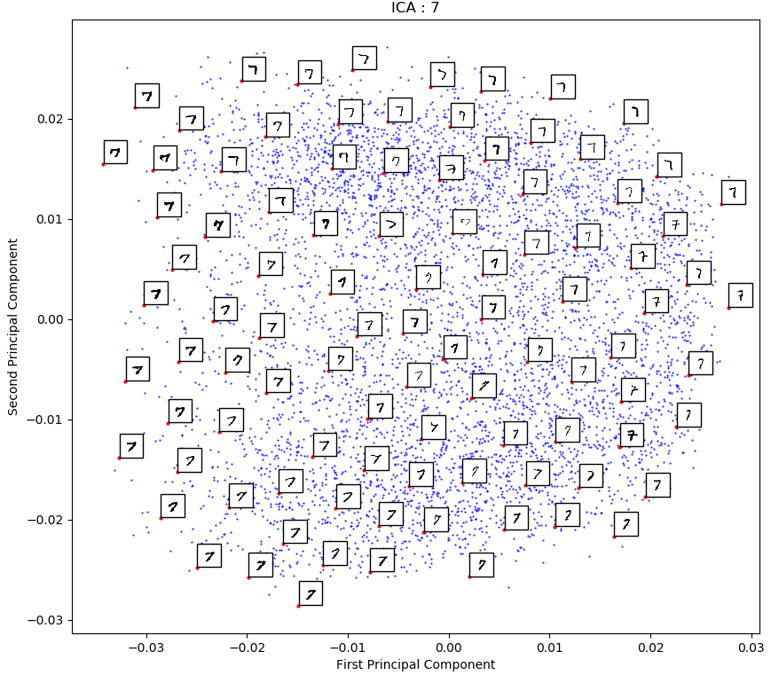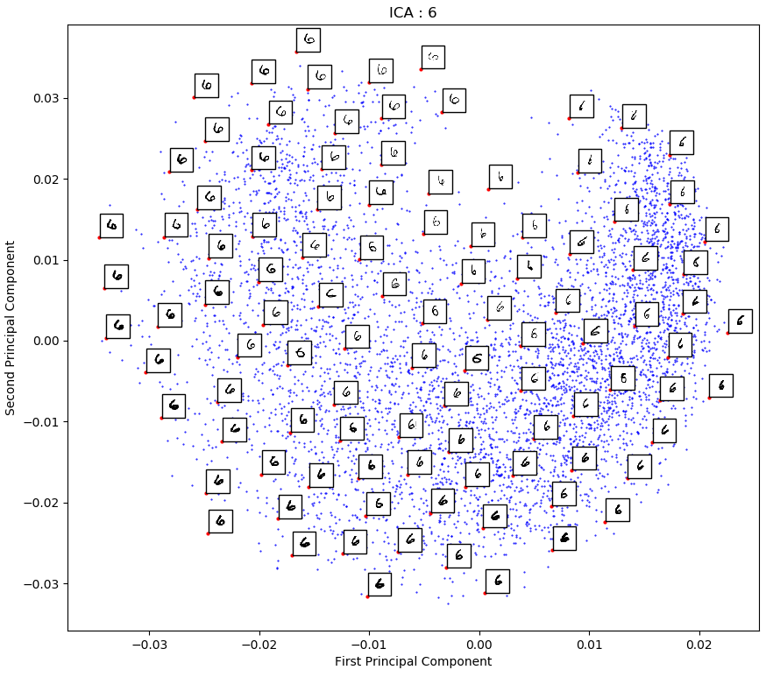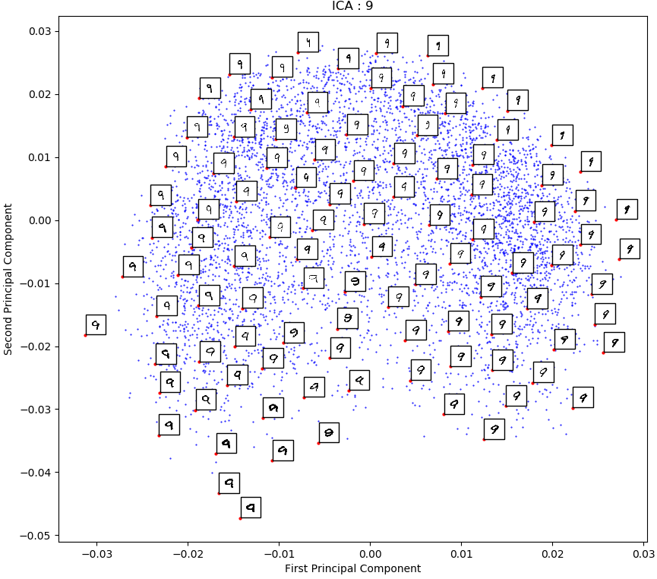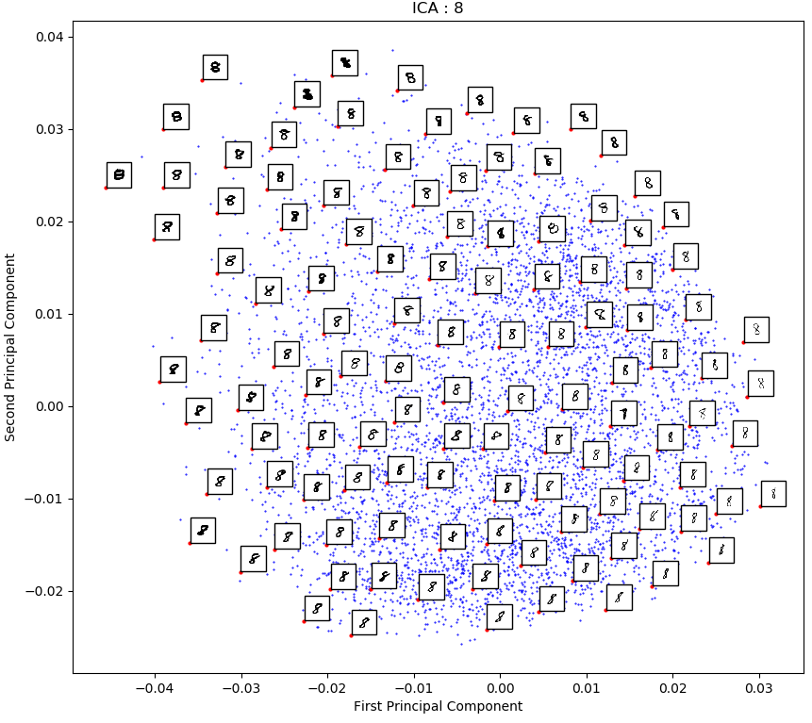

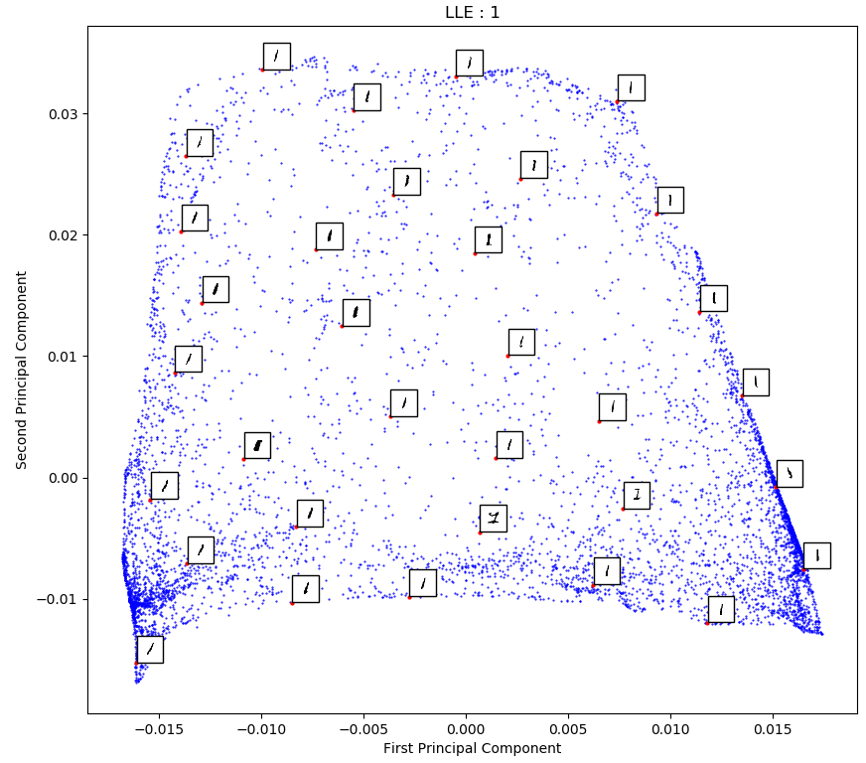LLE：

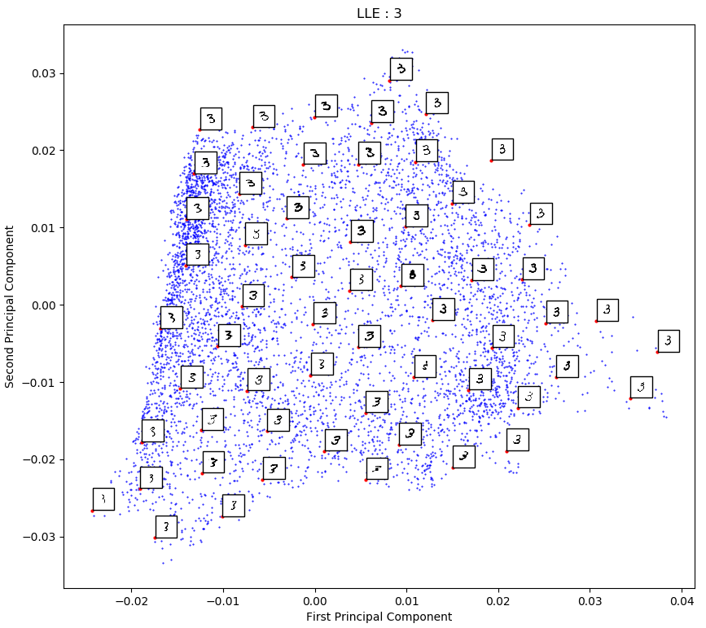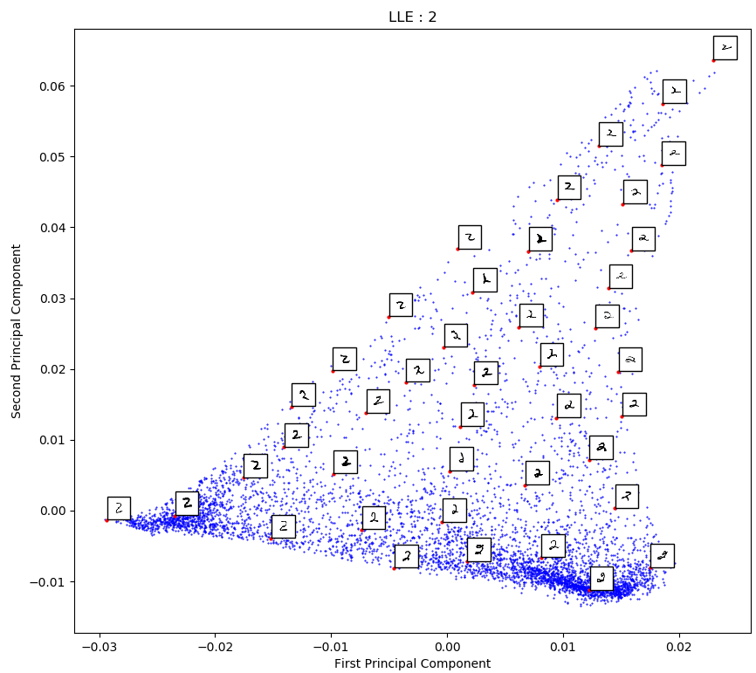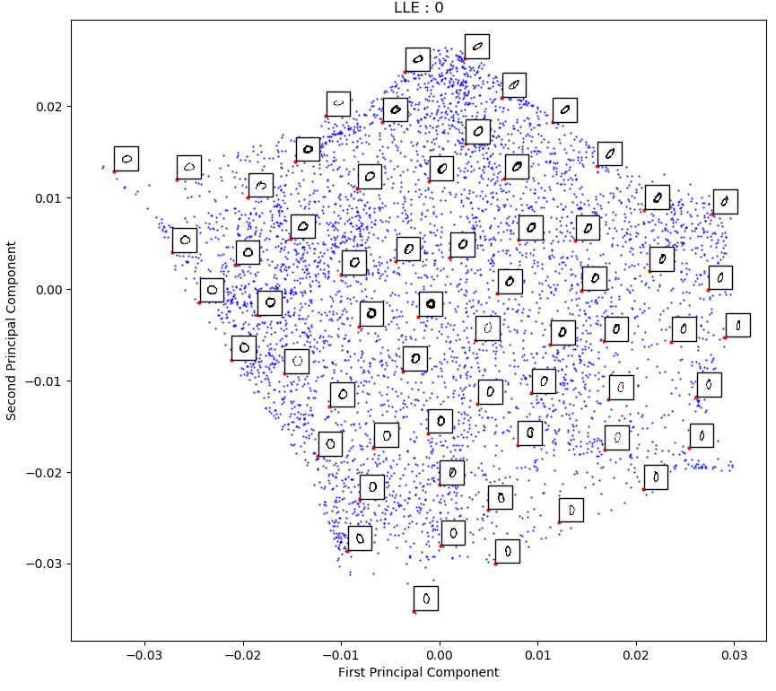

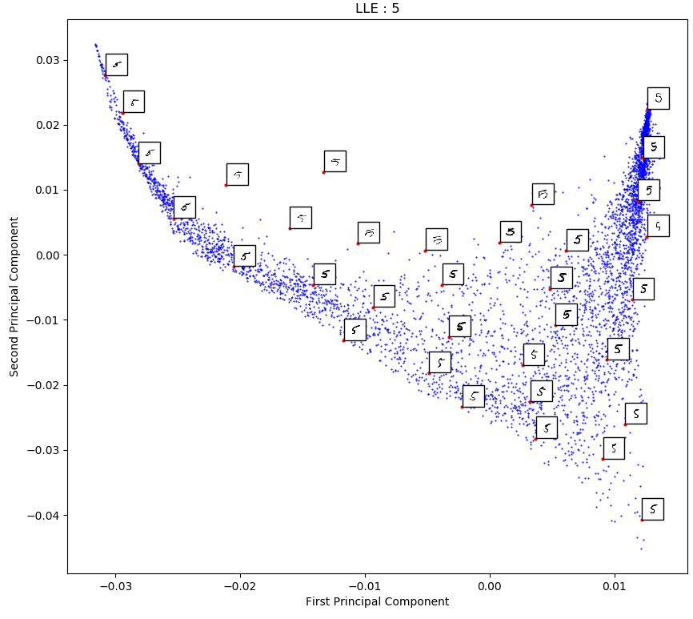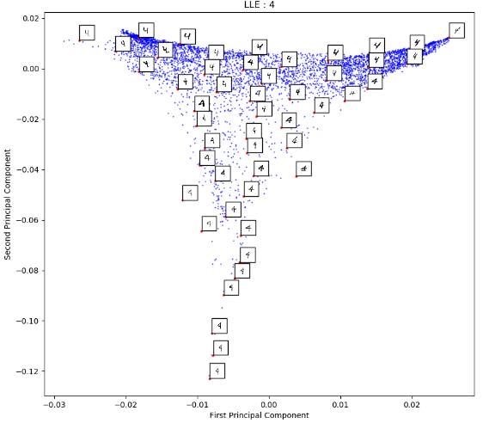

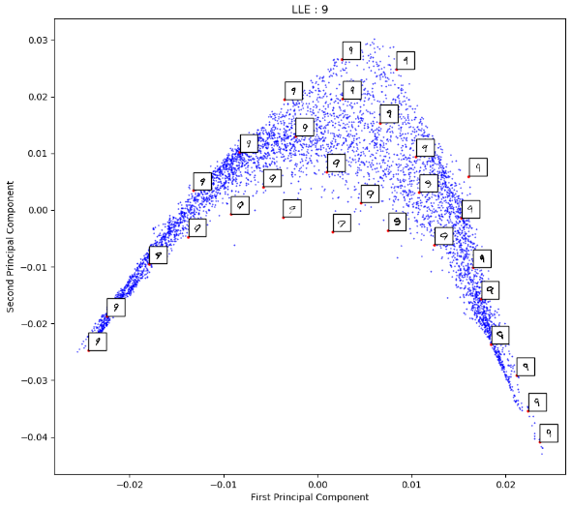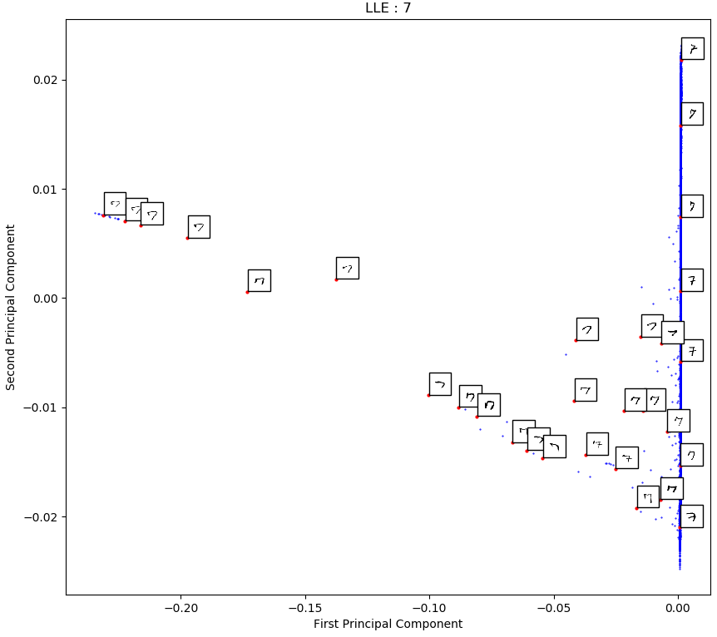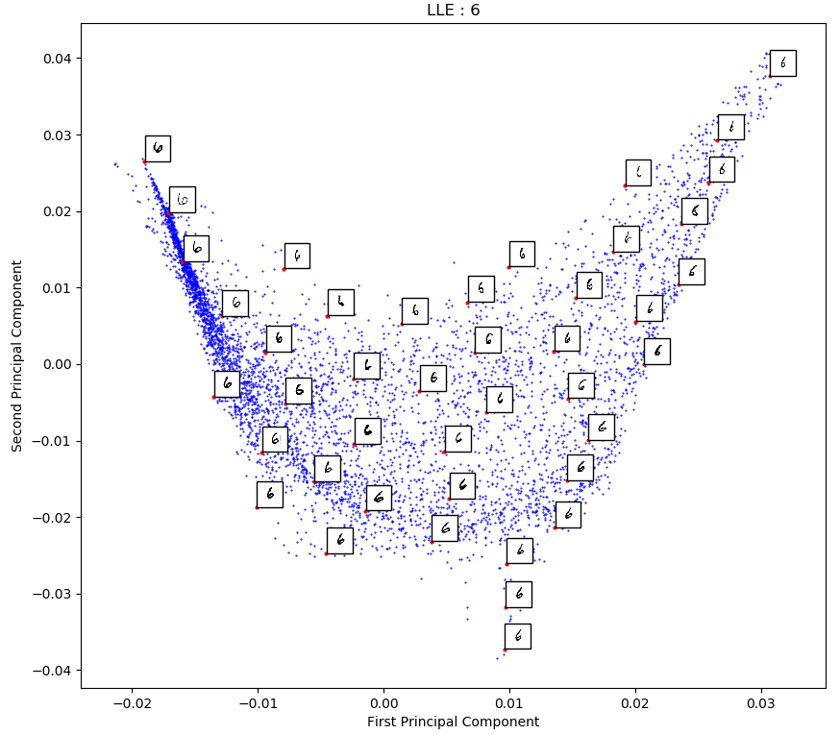

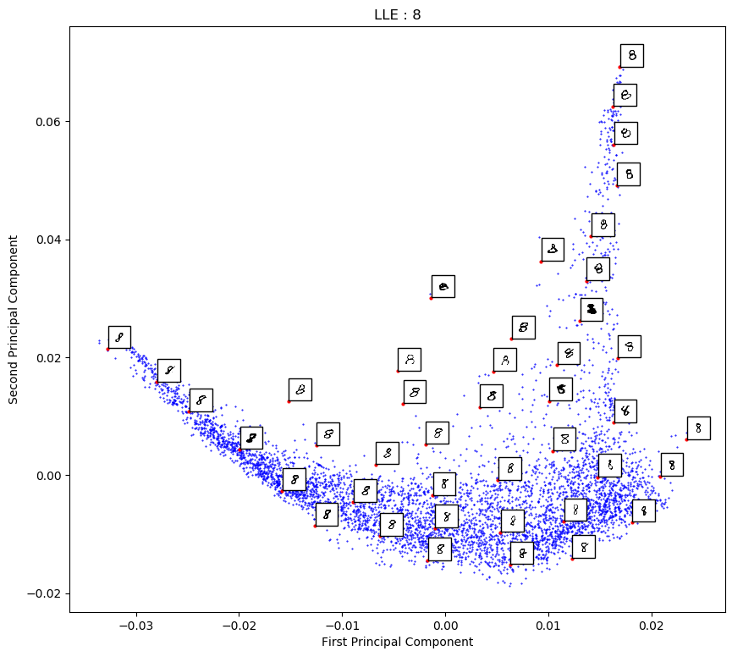

Observation：

若以單純看PCA、ICA、LLE的話，會發現他們三個差異最多的是LLE，光是圖形，趨勢，都很不一樣，明顯與PCA、ICA有差異。

接著是PCA跟ICA，從圖片上的分布看起來差不多，但若仔細看他的座標就會發現大小差很多，PCA每個數字的principal component範圍大概在-6~8 ，但ICA都是0.05左右，LLE也算蠻小的，都在0.1以下

如果仔細看PCA每個數字的變化，以0來說，他分布的很均勻，也很接近圓形，從裡面的數字可以發現，愈往右邊0的形狀愈圓，愈往左邊0的形狀愈扁。愈往上面0的線條愈粗，愈往下面0的線條愈細。其中0、3、4、7、8、9都有符合這個特性，但其他數字又沒有了。另外一個發現就是，1跟6有比較明顯的凹形狀分布 (比起其他圓型均勻分布)

ICA則是1有明顯凹形狀分布，其餘分布狀況跟PCA很類似

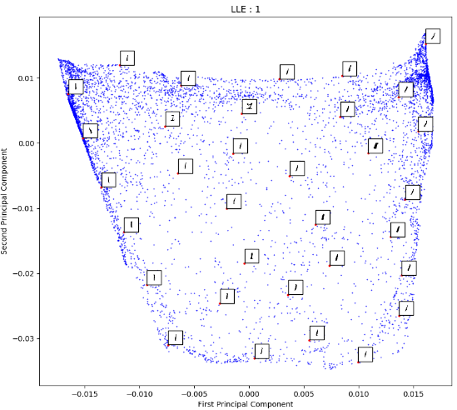至於LLE，每一種數字的分布都具有獨特性，而且重新執行程式幾次後，有些數字的分布還會發生”旋轉”，所有種類的數字都可能發生旋轉，下圖是挑任意兩個數字的分布。

